打造光测试“中国标尺”！万里眼重磅发布110GHz VNA、1.6T测试仪等新品
来源：仪商网
测试测量业界冉冉新星万里眼再度成为业界焦点。2026年9月9日，在中国国际光电博览会（CIOE）期间，万里眼举行了“追光而行 智测万物”新品发布会，重磅推出了110GHz矢量网络分析仪、1.6T网络测试仪以及90GHz光调制分析仪（OMA） 三大新品，并正式发布覆盖光器件表征、模块研发生产、网络系统验证三大层级、九大测试场景的“光全场景测试解决方案”。
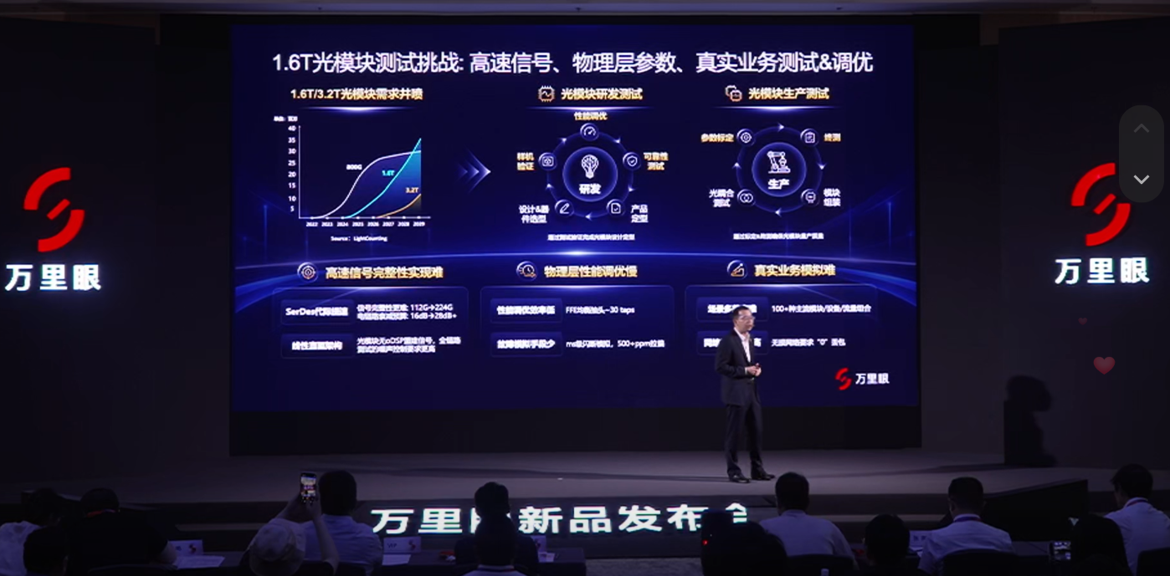
万里眼CEO刘桑在发布会现场介绍新品
110G矢量网络分析仪亮相，频域测量再突破
本次发布会最受关注的新品，是万里眼VAX系列高性能矢量网络分析仪，频率覆盖10MHz~67GHz/110GHz，包含VAX067A、VAS067A、VAX110A三个型号。
从公开参数看，这款产品在四个维度给出了硬指标：
高动态：67GHz频点系统动态范围120dB起步，最高可达147dB
低相噪：相位噪声-128dBc/Hz（载波10GHz、频偏10kHz）
高精度：自研去嵌算法，67GHz频点阻抗误差<0.5Ω，对标TRL校准
高效率：高速DDS扫频架构，最高单点110μs@10kHz
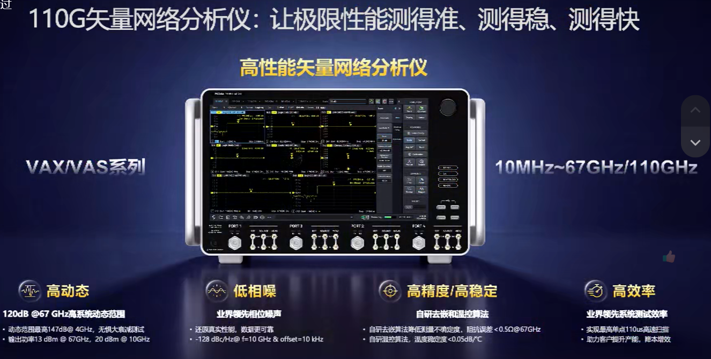
据介绍，VAX110A作为旗舰型号把频率上限推到110GHz，直接面向AI高速线缆连接器、高速PCB、光电测试、相控阵天线四大场景。在1.6T乃至更高速率光模块的研发中，电—光—电转换的宽频响应“测得准、可追溯、可重复”，正是当前产线最大的诉求之一。
此次万里眼推出的110GHz矢量网络分析仪在多个关键指标上都达到了业界领先水平，具备高动态、低相噪、高精度和高效率的特点。它的发布，意味着国产高端矢量网络分析仪在110GHz这一关键频段上，已具备与国际一流产品竞争的实力。
针对光模块测试，提供1.6T数字网络测试解决方案
随着AI算力集群规模持续扩张，光模块已进入“两年一代”的迭代周期，1.6T产品于2026年逐步上量。然而，1.6T光模块的量产测试面临三大核心挑战：高速信号完整性实现难、物理层性能调优慢、真实业务模拟难。
针对这些挑战，万里眼发布了1.6T网络测试仪，该设备单端口支持1.6T、整机容量达6.4T，具备L1—L3链路与流量仿真能力，可通过故障注入、业务流量模拟等方式，验证链路性能与稳定性。同时，仪器兼容CMIS 5.4标准，覆盖2500+测试项，支持一键自动化执行，大幅提升光模块一致性与兼容性验证效率。


无论是研发端的性能调优、可靠性测试，还是生产端的参数标定、光耦合测试，一台设备覆盖全流程。这波操作，直接把测试效率拉满，助力AI和光产业持续升级。
值得一提的是，针对224G LPO高速信号调优难题，万里眼90GHz超高速实时示波器通过智能参数寻优与LPO均衡算法，将参数寻优时间从两周缩短至10分钟。面向量产环节，65GHz采样示波器以四通道并行采集、采集与计算同步进行等能力，将四通道测试时长缩短至传统方案的三分之一。这两款产品与此番发布的1.6T网络测试仪协同，贯通了光模块与光引擎从研发到生产的全链路测试。
“中国首款”光调制分析仪（OMA）填补空白
从智算中心到城域、长途网络，再到星间光通信，光网络的应用边界持续拓展。更大容量、更远距离与更复杂环境，对网络性能验证和相干光技术研发提出了新的要求。
万里眼此次推出的“中国首款”90GHz光调制分析仪（OMA）——ExWave OM系列，填补了国内在这一高价值细分领域的空白。该产品具备三大核心能力：
高带宽：提供波特率高达150GBaud的分析能力，带宽达90GHz，可精准捕获高速相干光信号。
多码型：主流码型全支持，包括BPSK/QPSK/QAM等偏振、相位调制、幅度调制检测。算法调优功能覆盖色散（CD）、非线性、调制器IQ补偿、FEC算法等全链路损伤研判。
宽波段：传统相干支持C+L波段全局无盲区覆盖，同时支持O/C波段，满足从长距传输到星间光通信的多场景需求。
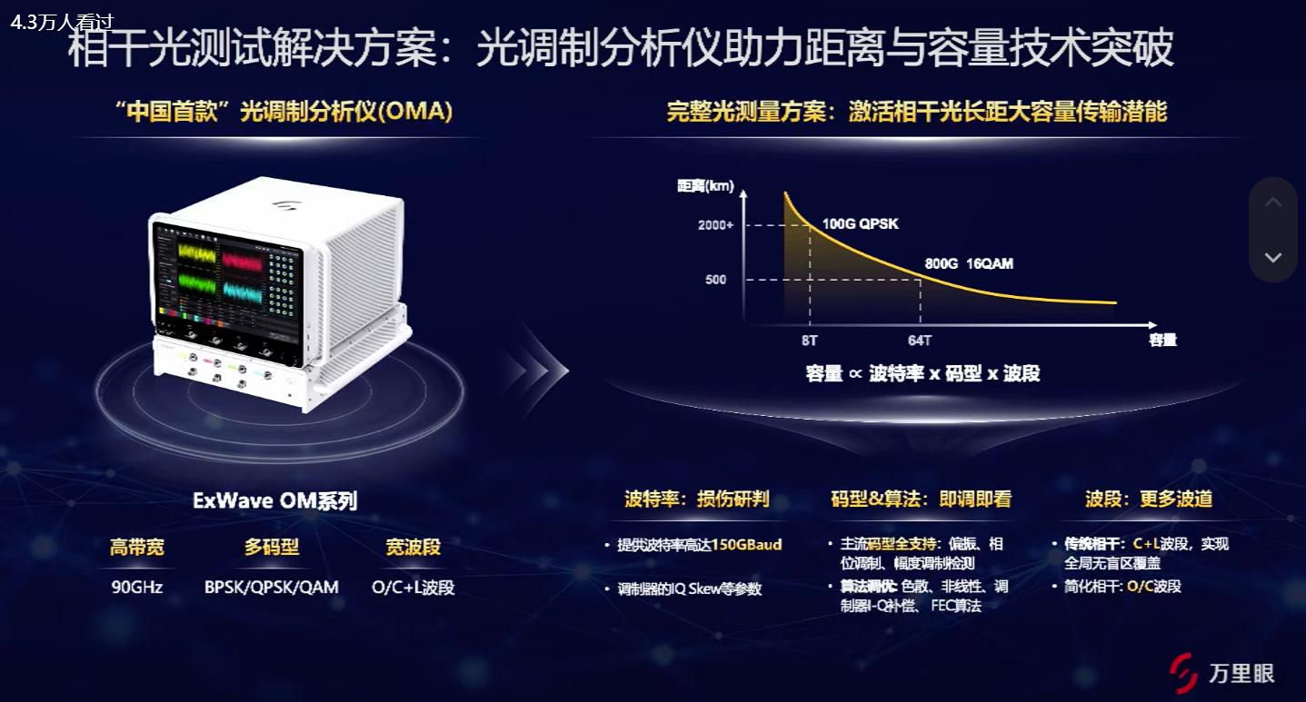
在星间光通信测试场景中，OMA可应对卫星高真空、强辐射、剧烈温变等复杂环境挑战，助力LEO星座规模部署。其超大存储4Gpts/通道、窄线宽激光器实现更低本振光纤损耗，灵敏度≤-20dBm可精准捕获多种工况信号，为多厂商异构互通提供归一技术标尺。
结语
万里眼此次发布的多款重磅新品，不仅打破了高端测试仪器的性能边界，更精准切中了当前高速光通信与AI算力爆发期的核心痛点。

数据显示，AI算力集群持续扩容，1.6T光模块产业化进程提速，高速光电互连、芯片验证、线缆信号完整性测试等环节的仪器需求持续攀升。
1.6T光模块迈向量产、AI算力集群向智算网络演进、6G预研挺进太赫兹，测试测量仪器正从“配套设备”走向“产业标尺”。万里眼的野心不小，目标是“打造中国光产业标尺”，提供“光全场测试解决方案”，“让极限性能测得准、测得稳、测得快。”

